Důvodová zpráva

- Návrh na uzavření Dohody o zrušení zákazu zcizení a zatížení (dále jen Dohoda) k realizaci projektu „Městečko bezpečí“ se společností Ingka Centres Ostrava s.r.o.;
- záměrem statutárního města Ostrava (dále jen Město) byla realizace areálu „Městečko bezpečí“ na níže uvedených pozemcích v k.ú. Zábřeh nad Odrou, které byly ve vlastnictví společnosti Ingka Centres Česká republika s.r.o., se sídlem Skandinávská 15a/144, 155 00 Praha 5, IČO 270 81 028 (dále jen Společnost Ingka ČR) a za tímto účelem Město se Společností Ingka ČR uzavřelo:
  - Smlouvu o zřízení práva stavby ev. č. 1848/2020/MJ, kterou Společnost Ingka ČR poskytla Městu níže uvedené pozemky k výstavbě areálu „Městečko bezpečí“ za nadstandartních finančních podmínek; k této smlouvě byl uzavřen Dodatek č. 1;
  - Smlouvu o budoucí smlouvě kupní ev. č. 1849/2020/MJ za účelem budoucího převodu níže uvedených pozemků do vlastnictví Města;
- Právním nástupcem společnosti Ingka ČR se stala společnost Ingka Centres Ostrava s.r.o., se sídlem Rudná 3114/114, Zábřeh, 700 30 Ostrava, IČO 107 08 898 (dále jen Společnost Ingka Ostrava);
- Město:
  - převedlo právo stavby zřízené Smlouvou o zřízení práva stavby, ve znění Dodatku č. 1) do vlastnictví Moravskoslezského kraje, IČO 708 90 692, se sídlem 28. října 2771/117, Moravská Ostrava, 702 00 Ostrava (dále jen MSK), viz LV č. 12964 pro k.ú. Zábřeh nad Odrou, který je přílohou č. 3 předloženého materiálu, a postoupilo na MSK část Smlouvy o zřízení práva stavby, a to v rozsahu všech práv a povinností z této smlouvy, které nepřešly v souvislosti s převodem práva stavby na MSK;
  - převedlo MSK všechna svá práva a povinnosti ze Smlouvy o budoucí smlouvě kupní;
- stavebníkem areálu „Městečko bezpečí“ se na základě shora uvedených skutečností stal MSK a Město již nemá k níže uvedeným pozemkům, na kterých má být výstavba areálu „Městečko bezpečí“ realizována, žádná práva;
- předložený návrh byl projednán v radě města dne 9. 9. 2025. Rada města na své schůzi souhlasila s uzavřením Dohody dle bodu 1) návrhu usnesení předloženého materiálu.

Zákaz zcizení a zatížení k nemovitým věcem v k. ú. Zábřeh nad Odrou
Pozemek p. p. č. | Výměra v m² | Druh pozemku | Způsob využití
1100/4 | 168 | ostatní plocha | ostatní komunikace
4385 | 382 | ostatní plocha | jiná plocha
4386/1 | 12 | ostatní plocha | jiná plocha
4387 | 149 | ostatní plocha | jiná plocha
4474/4 | 535 | ostatní plocha | ostatní komunikace
4474/5 | 572 | ostatní plocha | ostatní komunikace
767/1 | 1551 | ostatní plocha | jiná plocha
767/4 | 920 | ostatní plocha | jiná plocha
796/21 | 3 | trvalý travní porost
796/22 | 451 | ostatní plocha | ostatní komunikace
796/23 | 1171 | trvalý travní porost
796/3 | 1077 | trvalý travní porost
796/7 | 23 | trvalý travní porost
797 | 2412 | orná půda
799/36 | 71 | ostatní plocha | jiná plocha
799/43 | 3249 | orná půda
800/3 | 120 | trvalý travní porost
801/61 | 190 | trvalý travní porost
801/62 | 28 | orná půda

Územní informace
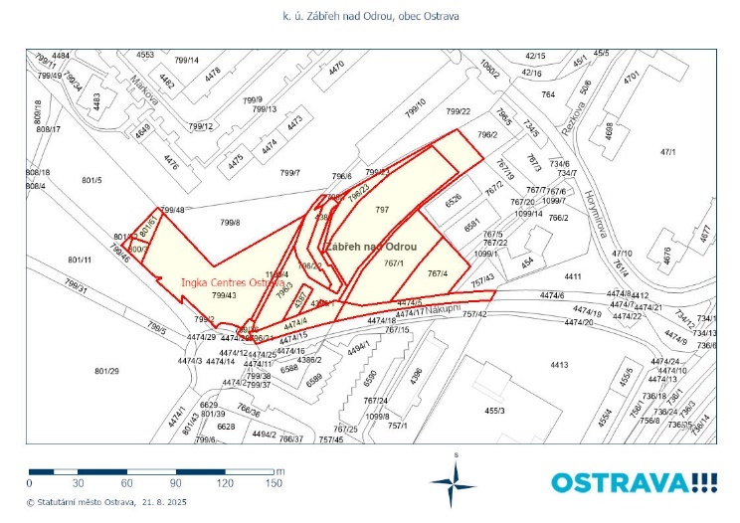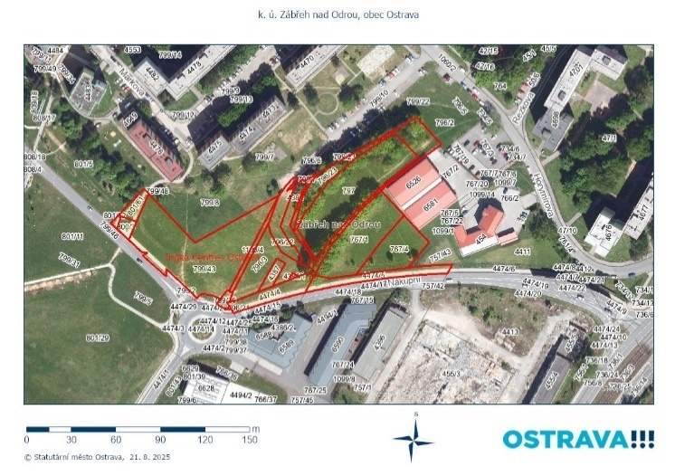

Shrnutí

Město má zájem v městském obvodu Ostrava-Jih na vybudování areálu „Městečko bezpečí“ jako komplexního a kvalitativního systému pro vzdělávání a praktickou přípravu dětí a mládeže, a to nejen v oblastech běžných rizik, ale i v případě mimořádných událostí, a vytvoření podnětného prostředí a podmínek pro systematickou práci složek záchranného integračního systému a pedagogů při preventivně výchovné činnosti dětí a mládeže v oblasti zdraví a bezpečnosti.
Za účelem realizace projektu „Městečko bezpečí“ Město uzavřelo se Společností Ingka ČR:
- Smlouvu o zřízení práva stavby ev. č. 1848/2020/MJ a Dodatek č. 1 k této smlouvě,
- Smlouvu o budoucí smlouvě kupní ev. č. 1849/2020/MJ.

Z obsahu uzavřených smluv je zřejmé, že Společnost Ingka ČR tento projekt podporovala, měla zájem být generálním partnerem Města při výstavbě a následném provozu tohoto areálu. Za tímto účelem poskytla Městu pozemky k výstavbě areálu „Městečko bezpečí“ za nadstandartních finančních podmínek (zejména právo stavby za jednorázovou úplatu ve výši 10.000 Kč + roční úplatu ve výši 10.000 Kč po dobu trvání práva stavby, tj. max. do 30. 6. 2040, v případě dodržení sjednaných podmínek k realizaci a provozu areálu „Městečko bezpečí“ nabídla kupní cenu za shora uvedené pozemky v celkové výši 10.000 Kč).

Z důvodu přeměny Společnosti Ingka ČR přešly pozemky v k.ú. Zábřeh nad Odrou, které jsou předmětem práva stavby a budoucím předmětem převodu, včetně veškerých práv a povinností s nimi spojených, na společnost SNOWMANSPORT s.r.o., IČO 107 08 898, kdy následně došlo ke změně obchodní firmy a tato společnost je nyní v obchodním rejstříku zapsána pod obchodní firmou Ingka Centres Ostrava s.r.o. (viz LV č. 5250, který je přílohou č. 2 předloženého materiálu).

Město předpokládalo, že areál „Městečko bezpečí“ bude vybudován i za přispění finančních prostředků dalších veřejnoprávních subjektů mimo Města, a to MSK a Hasičského záchranného sboru Moravskoslezského kraje.

Vzhledem k tomu, že na realizaci areálu „Městečko bezpečí“ bylo možné získat dotační prostředky, avšak výhradně za předpokladu, že investorem stavby bude MSK, došlo k převodu práva stavby (viz LV č. 12964, který je přílohou č. 3 předloženého materiálu) a postoupení všech práv a povinností týkajících se areálu „Městečko bezpečí“ z Města na MSK.

Doplňující informace
Mezi MSK a Společností Ingka Ostrava byl sjednán zákaz zcizení a zatížení jako právo věcné, a to po dobu trvání práva stavby, tj. do 30. 6. 2040 (viz LV č. 5250, který je přílohou č. 2 předloženého materiálu).

Stavebníkem areálu „Městečko bezpečí“ se na základě shora uvedeného stal MSK, Město již nemá žádná práva k dotčeným pozemkům, a tudíž nemá žádný oprávněný důvod trvat na zákazu zcizení a zatížení předmětných pozemků ve svůj prospěch, proto se navrhuje uzavřít mezi Městem a Společností Ingka Ostrava Dohodu o zrušení zákazu zcizení a zatížení dle přílohy č. 4 předloženého materiálu.

Komise pro majetek a hospodářskou správu rady města na svém jednání konaném dne 1. 9. 2025 usnesením č. 115/19 doporučila radě města uzavřít Dohodu o zrušení zákazu zcizení a zatížení pro projekt „Městečko bezpečí“ tak, jak je uvedeno v bodu 1) návrhu usnesení předloženého materiálu.

Projednáno v radě města
Předložený návrh byl projednán v radě města dne 9. 9. 2025. Rada města na své schůzi souhlasila s uzavřením Dohody dle bodu 1) návrhu usnesení předloženého materiálu.

Upozornění
Tento materiál obsahuje informace podléhající ochraně osobních údajů, které by neměly být zveřejňovány dle zák.č. 106/1999 Sb., o svobodném přístupu k informacím, ve znění pozdějších předpisů, jelikož jsou chráněny zák.č. 110/2019 Sb., o zpracování osobních údajů.

Vzhledem ke všemu výše uvedenému se doporučuje přijmout usnesení dle předloženého materiálu.

